Министерство науки и высшего образования Российской Федерации

Пензенский государственный университет

Кафедра «Вычислительная техника»

**ОТЧЕТ**

по лабораторной работе №3

по дисциплине: «Теория автоматов»

на тему: «Синтез автоматов с памятью»

Выполнил:

Студент группы 22ВВП1

Беляев Даниил

Принял:

Бикташев Р. А.

Семенов А. О.

Пенза, 2024

**Ход работы**

**Автомат Мили**

|  |  |  |  |  |  |  |  |  |  |
| --- | --- | --- | --- | --- | --- | --- | --- | --- | --- |
|  | *a*1 | *a*2 | *a*3 | *a*4 | *a*5 | *a*6 | *a*7 | *a*8 | *a*9 |
| *z*1 | *a*2/*w*2 | *a*3/*w*1 | *a*6/*w*2 | *a*5/*w*2 | *a*8/*w*2 | *a*9/*w*2 | *a*4/*w*1 | *a*1/*w*2 | *a*8/*w*1 |
| *z*2 | *a*1/*w*1 | *a*4/*w*2 | *a*5/*w*1 | *a*7/*w*1 | *a*1/*w*1 | *a*1/*w*1 | *a*5/*w*2 | *a*5/*w*1 | *a*4/*w*2 |

Кодирование состояний автомата S

|  |  |  |  |  |
| --- | --- | --- | --- | --- |
| A | Q1 | Q2 | Q3 | Q4 |
| a1 | 0 | 0 | 0 | 0 |
| a2 | 0 | 0 | 0 | 1 |
| a3 | 0 | 0 | 1 | 0 |
| a4 | 0 | 0 | 1 | 1 |
| a5 | 0 | 1 | 0 | 0 |
| a6 | 0 | 1 | 0 | 1 |
| a7 | 0 | 1 | 1 | 0 |
| a8 | 0 | 1 | 1 | 1 |
| a9 | 1 | 0 | 0 | 0 |

Кодирование входных сигналов автомата S

|  |  |
| --- | --- |
| z | x |
| z1 | 0 |
| z2 | 1 |

Кодирование выходных сигналов автомата S

|  |  |
| --- | --- |
| w | y |
| w1 | 0 |
| w2 | 1 |

Совмещенная таблица переходов и выходов структурного автомата S

|  |  |  |  |  |  |  |  |  |  |
| --- | --- | --- | --- | --- | --- | --- | --- | --- | --- |
| X | Q1 Q2 Q3 Q4 | | | | | | | | |
| 1 0000 | 2 0001 | 3 0010 | 4 0011 | 5 0100 | 6 0101 | 7 0110 | 8 0111 | 9 1000 |
| 0 | 0001/1 | 0010/0 | 0101/1 | 0100/1 | 0111/1 | 1000/1 | 0011/0 | 0000/1 | 0111/0 |
| 1 | 0000/0 | 0011/1 | 0100/0 | 0110/0 | 0000/0 | 0000/0 | 0100/1 | 0100/0 | 0011/1 |

Функции возбуждения памяти автомата S

|  |  |  |  |  |  |  |  |  |  |
| --- | --- | --- | --- | --- | --- | --- | --- | --- | --- |
| X | Q1 Q2 Q3 Q4 | | | | | | | | |
| 0000 | 0001 | 0010 | 0011 | 0100 | 0101 | 0110 | 0111 | 1000 |
| 0 | 0001 | 0010 | 0101 | 0100 | 0111 | 1000 | 0011 | 0000 | 0111 |
| 1 | 0000 | 0011 | 0100 | 0110 | 0000 | 0000 | 0100 | 0100 | 0011 |

Таблица истинности булевых функций возбуждения памяти и функции выходов

|  |  |  |  |  |
| --- | --- | --- | --- | --- |
| Входной сигнал  x | Состояние (t)  Q1 Q2 Q3 Q4 | Состояние (t+1)  Q1 Q2 Q3 Q4 | Функция возбуждения(t)  D1 D2 D3 D4 | Y(t) |
| 0 | 0 0 0 0 | 0001 | 0001 | 1 |
| 0 | 0 0 0 1 | 0010 | 0010 | 0 |
| 0 | 0 0 1 0 | 0101 | 0101 | 1 |
| 0 | 0 0 1 1 | 0100 | 0100 | 1 |
| 0 | 0 1 0 0 | 0111 | 0111 | 1 |
| 0 | 0 1 0 1 | 1000 | 1000 | 1 |
| 0 | 0 1 1 0 | 0011 | 0011 | 0 |
| 0 | 0 1 1 1 | 0000 | 0000 | 1 |
| 0 | 1 0 0 0 | 0111 | 0111 | 0 |
| 1 | 0 0 0 0 | 0000 | 0000 | 0 |
| 1 | 0 0 0 1 | 0011 | 0011 | 1 |
| 1 | 0 0 1 0 | 0100 | 0100 | 0 |
| 1 | 0 0 1 1 | 0110 | 0110 | 0 |
| 1 | 0 1 0 0 | 0000 | 0000 | 0 |
| 1 | 0 1 0 1 | 0000 | 0000 | 0 |
| 1 | 0 1 1 0 | 0100 | 0100 | 1 |
| 1 | 0 1 1 1 | 0100 | 0100 | 0 |
| 1 | 1 0 0 0 | 0011 | 0011 | 1 |

Составили функции возбуждения триггеров и выходов

**T1** = (!X !Q1 Q2 !Q3 Q4)

**T2** = (!X !Q1 !Q2 Q3 !Q4) V (!X !Q1 !Q2 Q3 Q4) V (!X !Q1 Q2 !Q3 !Q4)

V (!X Q1 !Q2 !Q3 !Q4) V (X !Q1 !Q2 Q3 !Q4) V (X !Q1 !Q2 Q3 Q4)

V (X !Q1 Q2 Q3 !Q4) V (X !Q1 Q2 Q3 !Q4)

**T3** = (!X !Q1 !Q2 !Q3 Q4) V (!X !Q1 Q2 !Q3 !Q4) V (!X !Q1 Q2 Q3 !Q4)

V (!X Q1 !Q2 !Q3 !Q4) V (X !Q1 !Q2 !Q3 Q4) V (X !Q1 !Q2 Q3 Q4)

V (X Q1 !Q2 !Q3 !Q4)

**T4** = (!X !Q1 !Q2 !Q3 !Q4) V (!X !Q1 !Q2 Q3 !Q4) V (!X !Q1 Q2 !Q3 !Q4)

V (!X !Q1 Q2 Q3 !Q4) V (!X Q1 !Q2 !Q3 !Q4) V (X !Q1 !Q2 !Q3 Q4)

V (X Q1 !Q2 !Q3 !Q4)

**Y** = (!X !Q1 !Q2 !Q3 !Q4) V (!X !Q1 !Q2 Q3 !Q4) V (!X !Q1 !Q2 Q3 Q4)

V (!X !Q1 Q2 !Q3 !Q4) V (!X !Q1 Q2 !Q3 Q4) V (!X !Q1 Q2 Q3 Q4)

V (X !Q1 !Q2 !Q3 Q4) V (X !Q1 Q2 Q3 !Q4) V (X Q1 !Q2 !Q3 !Q4)

Минимизация функций возбуждения триггеров и функций выходов

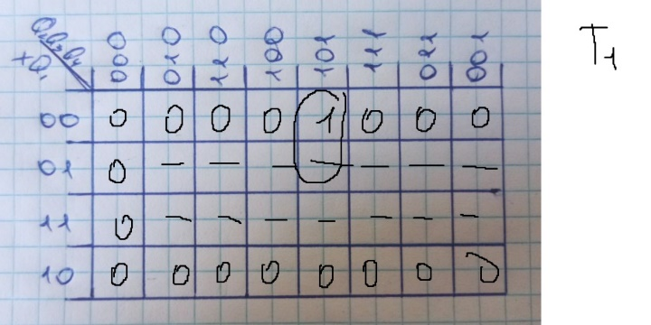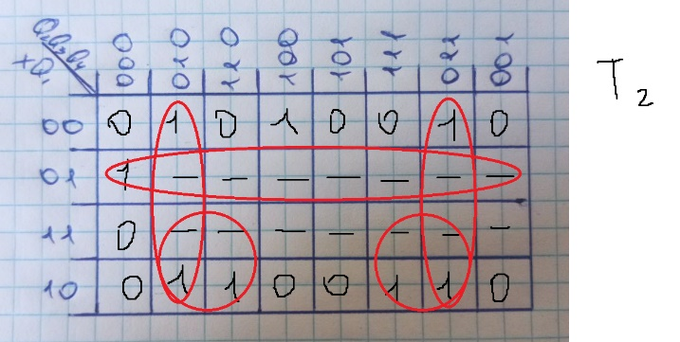

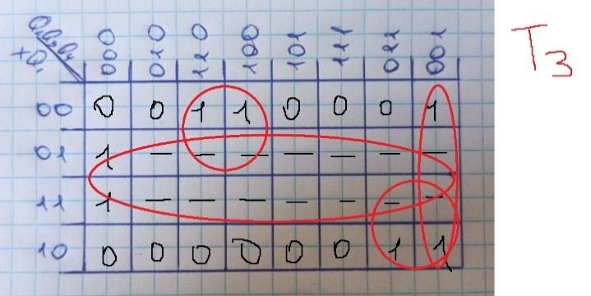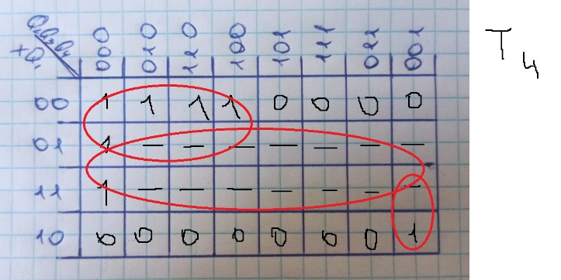

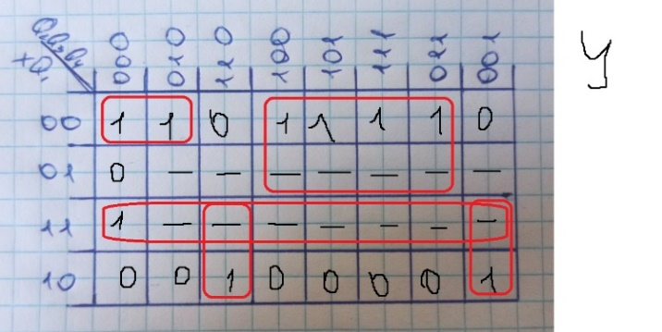

**T1** = (!X Q2 !Q3 Q4)

**T2** = (X Q3 !Q4) v (X Q3 Q4) v (!Q2 Q3 !Q4) v (!Q2 Q3 Q4) v (!X Q1)

**T3** = (!X Q2 !Q4) v (X !Q2 Q4) v (!Q2 !Q3 Q4) v Q1

**T4** = (X !Q2 !Q3 Q4) v (!X !Q4) v Q1

**Y** = (!X !Q1 !Q2 !Q4) v (X Q2 Q3 !Q4) v (X !Q2 !Q3 Q4) v (X Q1) v !X

Тестирование

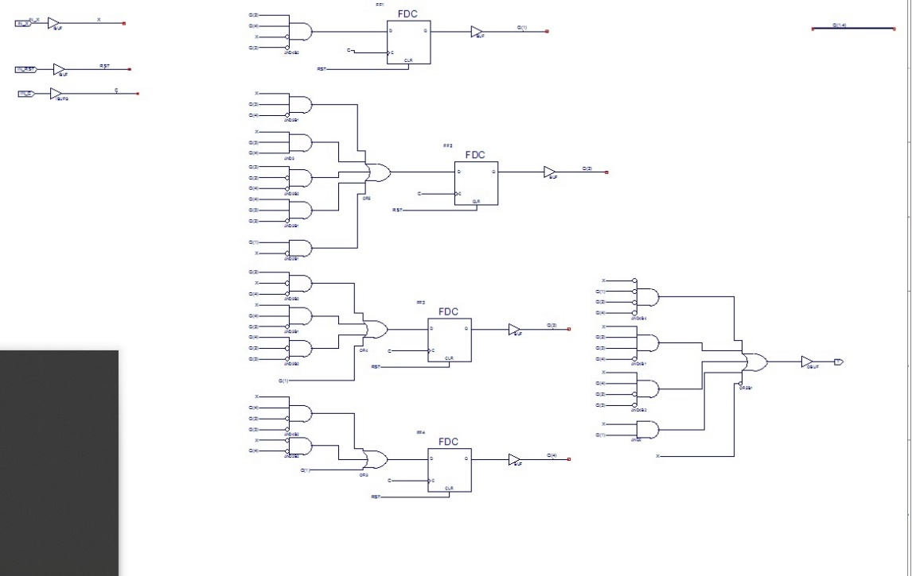

Пусть автомат находится в состоянии a1 = K(am) = 0010 и поступил входной сигнал x=0

Ожидаемые результаты:

Состояние перехода - a2 = K(am) = 0101

Выходные сигналы - y1= 1

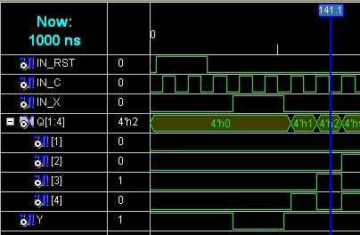 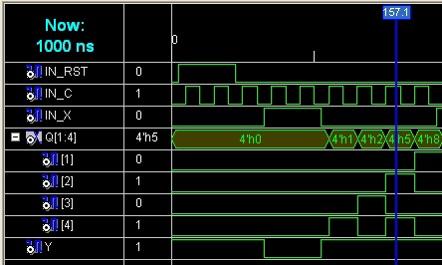

Пусть автомат находится в состоянии a1 = K(am) = 0011 и поступил входной сигнал x=0

Ожидаемые результаты:

Состояние перехода - a2 = K(am) = 0100

Выходные сигналы - y1= 1

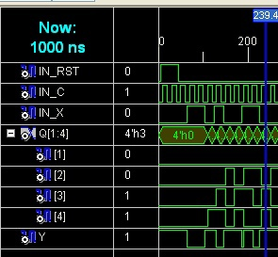 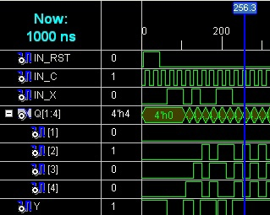

Пусть автомат находится в состоянии a1 = K(am) = 0000 и поступил входной сигнал x=0

Ожидаемые результаты:

Состояние перехода - a2 = K(am) = 0001

Выходные сигналы - y1= 1

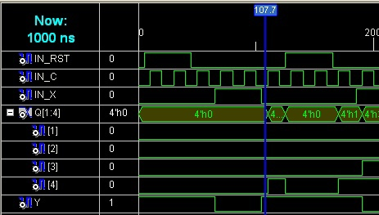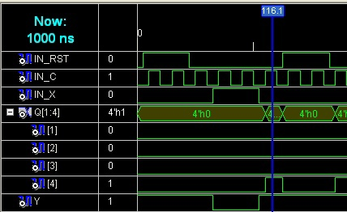

**Автомат Мура**

|  |  |  |  |  |  |  |  |  |  |
| --- | --- | --- | --- | --- | --- | --- | --- | --- | --- |
|  | *w*2 | *w*2 | *w*1 | *w*2 | *w*1 | *w*2 | *w*2 | *w*1 | *w*1 |
|  | *a*1 | *a*2 | *a*3 | *a*4 | *a*5 | *a*6 | *a*7 | *a*8 | *a*9 |
| *z*1 | *a*2 | *a*3 | *a*7 | *a*7 | *a*6 | *a*8 | *a*7 | *a*2 | *a*3 |
| *z*2 | *a*4 | *a*5 | *a*5 | *a*3 | *a*8 | *a*7 | *a*5 | *a*9 | *a*1 |

Кодирование входных и выходных сигналов автомата S

|  |  |  |  |
| --- | --- | --- | --- |
| z | x | w | y |
| z1  z2 | 0  1 | w1  w2 | 0  1 |

Кодирование состояний автомата S

|  |  |  |  |  |
| --- | --- | --- | --- | --- |
| A | Q1 | Q2 | Q3 | Q4 |
| a1 | 0 | 0 | 0 | 0 |
| a2 | 0 | 0 | 0 | 1 |
| a3 | 0 | 0 | 1 | 0 |
| a4 | 0 | 0 | 1 | 1 |
| a5 | 0 | 1 | 0 | 0 |
| a6 | 0 | 1 | 0 | 1 |
| a7 | 0 | 1 | 1 | 0 |
| a8 | 0 | 1 | 1 | 1 |
| a9 | 1 | 0 | 0 | 0 |

Совмещенная таблица переходов и выходов структурного автомата S

|  |  |  |  |  |  |  |  |  |  |
| --- | --- | --- | --- | --- | --- | --- | --- | --- | --- |
| y | 1 | 1 | 0 | 1 | 0 | 1 | 1 | 0 | 0 |
| x\Q1Q2Q3Q4 | 0000 | 0001 | 0010 | 0011 | 0100 | 0101 | 0110 | 0111 | 1000 |
| 0 | 0001 | 0010 | 0110 | 0110 | 0101 | 0111 | 0110 | 0001 | 0010 |
| 1 | 0011 | 0100 | 0100 | 0010 | 0111 | 0110 | 0100 | 1000 | 0000 |

|  |  |  |  |  |  |  |  |  |  |  |  |  |  |  |  |  |  |
| --- | --- | --- | --- | --- | --- | --- | --- | --- | --- | --- | --- | --- | --- | --- | --- | --- | --- |
| вх.  сиг. | Состояние (t)  Q1 Q2 Q3 Q4 | | | | Состояние (t+1)  Q1 Q2 Q3 Q4 | | | | входы триггер(t)  S1 R1 S2 R2 S3 R3 S4 R4 | | | | | | | | Y |
| 0 | **0** | **0** | **0** | **0** | 0 | 0 | 0 | 1 | **0** | **-** | **0** | **-** | **0** | **-** | **1** | **0** | **1** |
| 0 | **0** | **0** | **0** | **1** | 0 | 0 | 1 | 0 | **0** | **-** | **0** | **-** | **1** | **0** | **0** | **1** | **1** |
| 0 | **0** | **0** | **1** | **0** | 0 | 1 | 1 | 0 | **0** | **-** | **1** | **0** | **-** | **0** | **0** | **-** | **0** |
| 0 | **0** | **0** | **1** | **1** | 0 | 1 | 1 | 0 | **0** | **-** | **1** | **0** | **-** | **0** | **0** | **1** | **1** |
| 0 | **0** | **1** | **0** | **0** | 0 | 1 | 0 | 1 | **0** | **-** | **-** | **0** | **0** | **-** | **1** | **0** | **0** |
| 0 | **0** | **1** | **0** | **1** | 0 | 1 | 1 | 1 | **0** | **-** | **-** | **0** | **1** | **0** | **-** | **0** | **1** |
| 0 | **0** | **1** | **1** | **0** | 0 | 1 | 1 | 0 | **0** | **-** | **-** | **0** | **-** | **0** | **0** | **-** | **1** |
| 0 | **0** | **1** | **1** | **1** | 0 | 0 | 0 | 1 | **0** | **-** | **0** | **1** | **0** | **1** | **-** | **0** | **0** |
| 0 | **1** | **0** | **0** | **0** | 0 | 0 | 1 | 0 | **0** | **1** | **0** | **-** | **1** | **0** | **0** | **-** | **0** |
| 1 | **0** | **0** | **0** | **0** | 0 | 0 | 1 | 1 | **0** | **-** | **0** | **-** | **1** | **0** | **1** | **0** | **1** |
| 1 | **0** | **0** | **0** | **1** | 0 | 1 | 0 | 0 | **0** | **-** | **1** | **0** | **0** | **-** | **0** | **1** | **1** |
| 1 | **0** | **0** | **1** | **0** | 0 | 1 | 0 | 0 | **0** | **-** | **1** | **0** | **0** | **1** | **0** | **-** | **0** |
| 1 | **0** | **0** | **1** | **1** | 0 | 0 | 1 | 0 | **0** | **-** | **0** | **-** | **-** | **0** | **0** | **1** | **1** |
| 1 | **0** | **1** | **0** | **0** | 0 | 1 | 1 | 1 | **0** | **-** | **-** | **0** | **1** | **0** | **1** | **0** | **0** |
| 1 | **0** | **1** | **0** | **1** | 0 | 1 | 1 | 0 | **0** | **-** | **-** | **0** | **1** | **0** | **0** | **1** | **1** |
| 1 | **0** | **1** | **1** | **0** | 0 | 1 | 0 | 0 | **0** | **-** | **-** | **0** | **0** | **1** | **0** | **-** | **1** |
| 1 | **0** | **1** | **1** | **1** | 1 | 0 | 0 | 0 | **1** | **0** | **0** | **1** | **0** | **1** | **0** | **1** | **0** |
| 1 | **1** | **0** | **0** | **0** | 0 | 0 | 0 | 0 | **0** | **1** | **0** | **-** | **0** | **-** | **0** | **-** | **0** |

01 = 1 10 = 1

00&10 = 0 00 = -

11 = - 01&11 = 0

**S1** = (X !Q1 Q2 Q3 Q4)

**R1** = (!X Q1 !Q2 !Q3 !Q4) V (X Q1 !Q2 !Q3 !Q4)

**S2** = (!X !Q1 !Q2 Q3 !Q4) V (!X !Q1 !Q2 Q3 Q4) V (X !Q1 !Q2 !Q3 Q4) V

V (X !Q1 !Q2 Q3 !Q4)

**R2** = (!X !Q1 Q2 Q3 Q4) V (X !Q1 Q2 Q3 Q4)

**S3** = (!X !Q1 !Q2 !Q3 Q4) V (!X !Q1 Q2 !Q3 Q4) V (!X Q1 !Q2 !Q3 !Q4) V

(X !Q1 !Q2 !Q3 !Q4) V (X !Q1 Q2 !Q3 !Q4) V (X !Q1 Q2 !Q3 Q4)

**R3** = (!X !Q1 Q2 Q3 Q4) V (X !Q1 !Q2 Q3 !Q4) V (X !Q1 Q2 Q3 !Q4) V

(X !Q1 Q2 Q3 Q4)

**S4** = (!X !Q1 !Q2 !Q3 !Q4) V (!X !Q1 Q2 !Q3 !Q4) V (X !Q1 !Q2 !Q3 !Q4)

V (X !Q1 Q2 !Q3 !Q4)

**R4** = (!X !Q1 !Q2 !Q3 Q4) V (!X !Q1 !Q2 Q3 Q4) V (X !Q1 !Q2 !Q3 Q4)

V (X !Q1 !Q2 Q3 Q4) V (X !Q1 Q2 !Q3 Q4) V (X !Q1 Q2 Q3 Q4)

**Y** = (!X !Q1 !Q2 !Q3 !Q4) V (!X !Q1 !Q2 !Q3 Q4) V (!X !Q1 !Q2 Q3 Q4)

(!X !Q1 Q2 !Q3 Q4) V (!X !Q1 Q2 Q3 !Q4) V (X !Q1 !Q2 !Q3 !Q4) V

(X !Q1 !Q2 !Q3 Q4) V (X !Q1 !Q2 Q3 Q4) V (X !Q1 Q2 !Q3 Q4) V

(X !Q1 Q2 Q3 !Q4)

Минимизация функций возбуждения триггеров и функций выходов

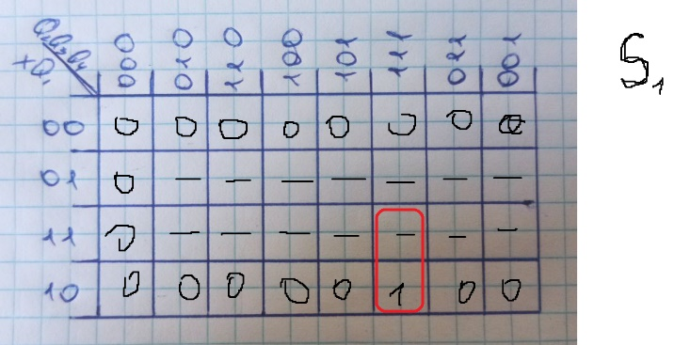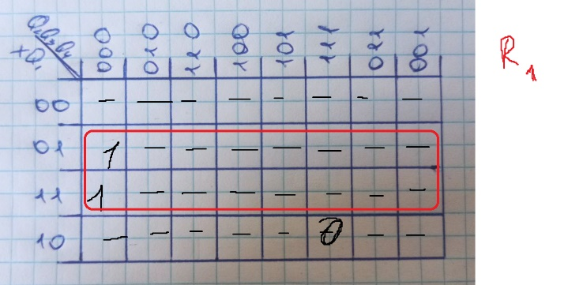

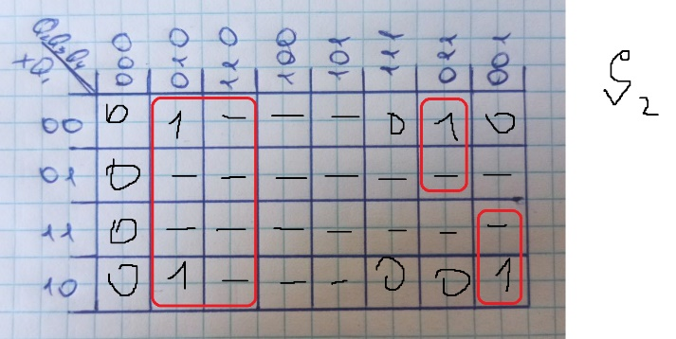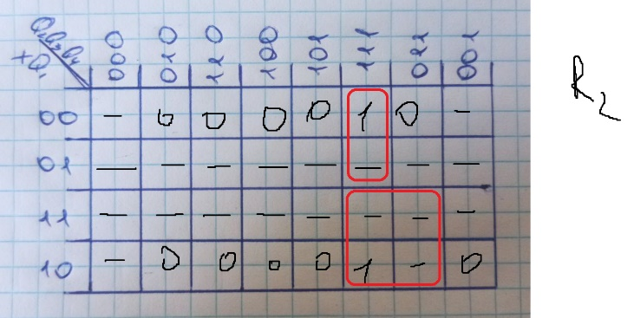

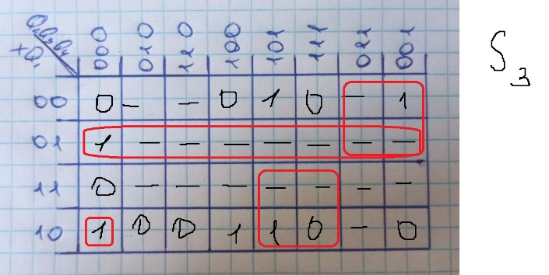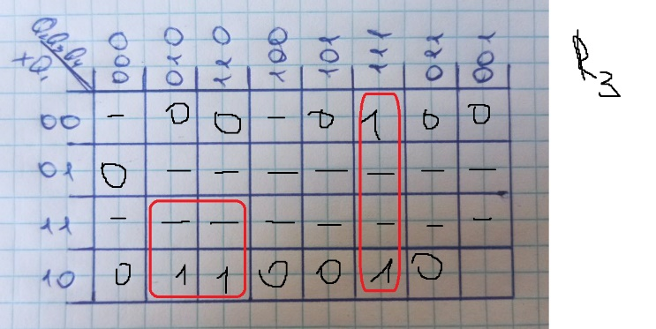

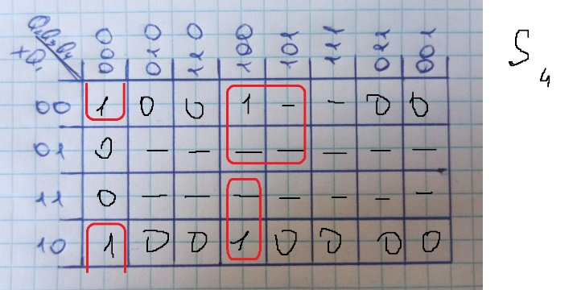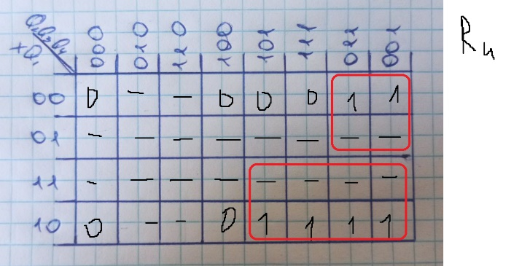

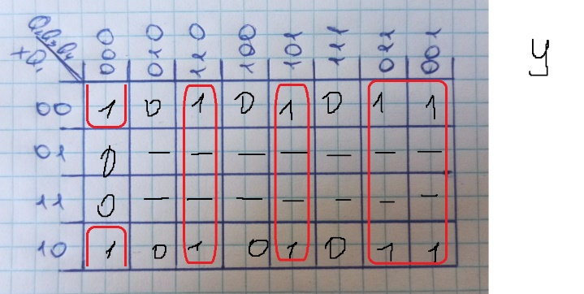

**S1** = (X Q2 Q3 Q4)

**R1** = Q1

**S2** = (!X !Q2 Q3 Q4) v (X !Q2 !Q3 Q4) v (Q3 !Q4)

**R2** = (!X Q2 Q3 Q4) v (X Q3 Q4)

**S3** = (X !Q1 !Q2 !Q3 !Q4) v (X Q2 !Q3) v ( Q2 !Q3 Q4) v (!X !Q2 Q4) v (!X Q1)

**R3** = (X Q3 !Q4) v (Q2 Q3 Q4)

**S4** = (!Q1 !Q2 !Q3 !Q4) v (X Q2 !Q3 !Q4) v (!X Q2 !Q3)

**R4** = (!X !Q2 Q4) v (X Q4)

**Y** = (!Q1 !Q2 !Q3 !Q4) v (Q2 Q3 !Q4) v (Q2 !Q3 Q4) v (!Q2 Q4)

Тестирование

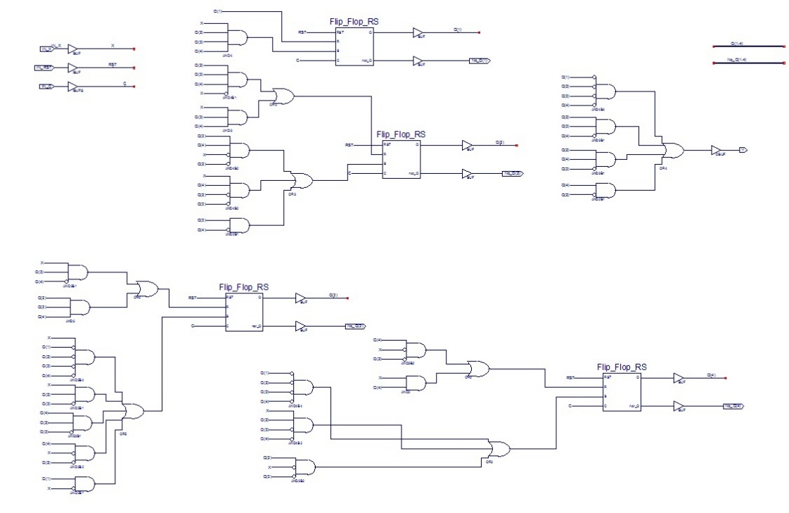

Пусть автомат находится в состоянии a1 = K(am) = 0000 и поступил входной сигнал x=0

Ожидаемые результаты:

Состояние перехода - a2 = K(am) = 0001

Выходные сигналы - y1= 1

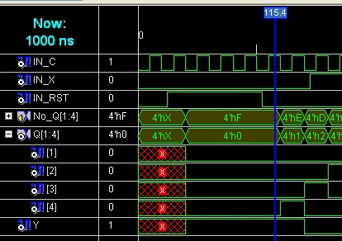 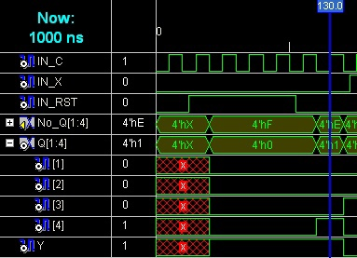

Пусть автомат находится в состоянии a1 = K(am) = 0010 и поступил входной сигнал x=1

Ожидаемые результаты:

Состояние перехода - a2 = K(am) = 0100

Выходные сигналы - y1= 0

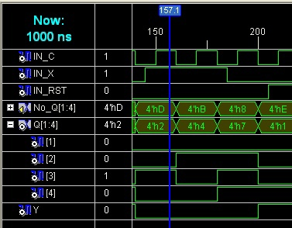 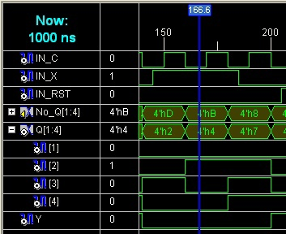

Пусть автомат находится в состоянии a1 = K(am) = 0111 и поступил входной сигнал x=1

Ожидаемые результаты:

Состояние перехода - a2 = K(am) = 1000

Выходные сигналы - y1= 0

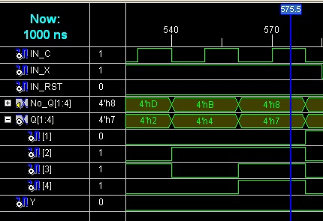 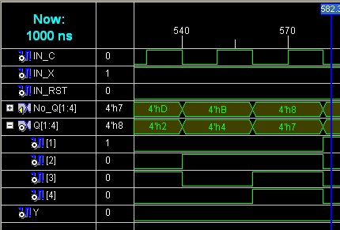

Пусть автомат находится в состоянии a1 = K(am) = 1000 и поступил входной сигнал x=0

Ожидаемые результаты:

Состояние перехода - a2 = K(am) = 0010

Выходные сигналы - y1= 0

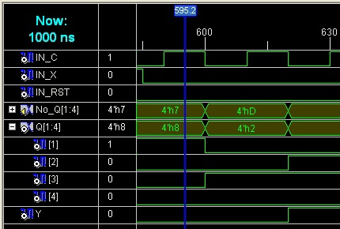 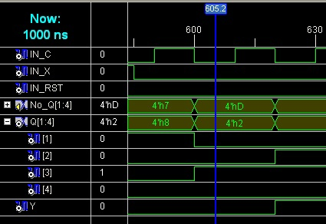

**Вывод**

Научились синтезировать автоматы с памятью каноническим методом структурного синтеза.